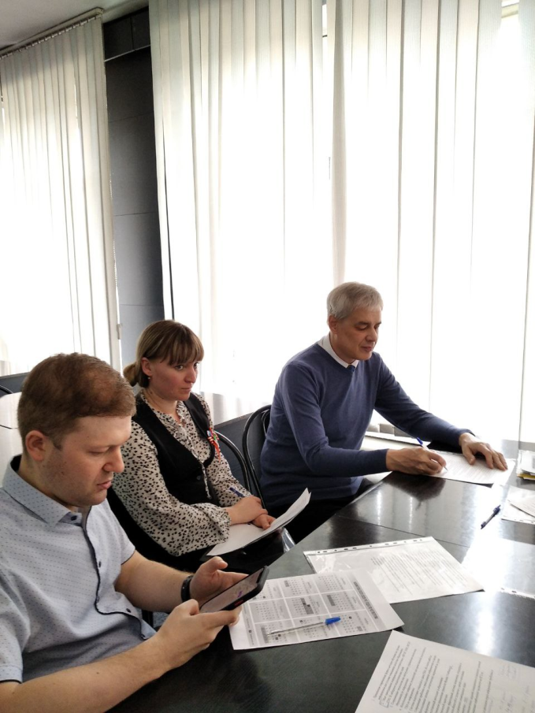
Заседание ГПМО учителей информатики
На заседании городского профессионального методического объединения информатики, которое состоялось 29 апреля, были обсуждены важные вопросы, касающиеся работы ГПМО за текущий учебный год.
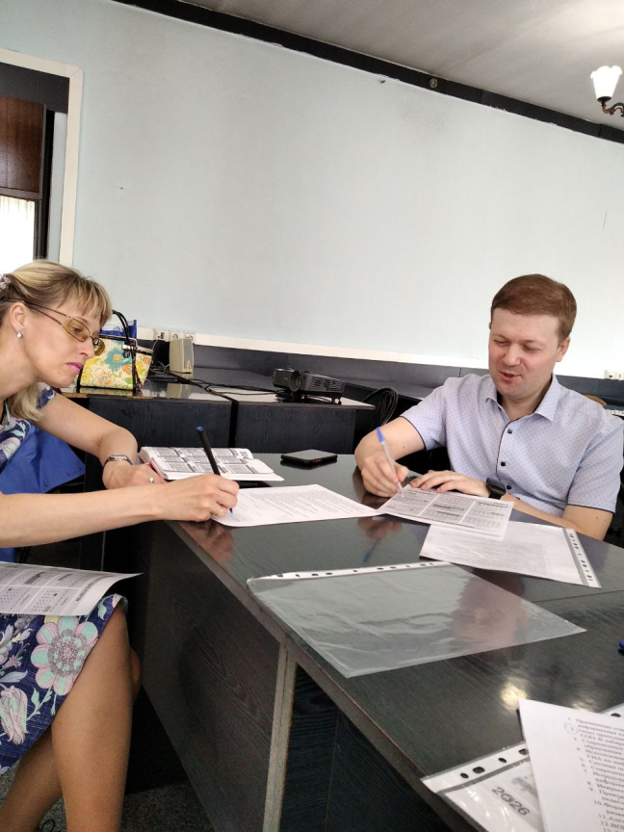
Деятельность ГПМО учителей информатики была направлена на обеспечение высокого методического уровня проведения всех заседаний, повышение профессиональной квалификации, на выявление, обобщение и распространение положительного педагогического опыта творчески работающих учителей города. В этом учебном году в рамках ГПМО проводились разные мероприятия: практико-ориентированные семинары, консультации, мастер-классы, конкурсы для обучающихся. Педагоги делились успешными практиками, опытом, выявляли проблемы, определяли пути их преодоления.
Участники заседания проанализировали результаты работы и обсудили план мероприятий на следующий учебный год. Были выделены проблемы, над решением которых предстоит работать.
Мероприятия, включённые в план, предусматривают реализацию таких направлений деятельности, как информационная, экспертная и аналитическая, организационно-методическая, консультационная.

Заседание провела Новоселова Г.А., методист научно-методического отдела МАОУ ДПО ИПК, руководитель ГПМО учителей информатики

